目标
了解 OC 中扩展类功能的手段—类别
理解UML 设计中类的关系-继承、组合
掌握 OC 协议的定义和使用

1、了解 OC 中扩展类功能的手段—类别
之前学习的 继承、协议 ，目的都是为了定义一个类，为这个类进行扩展。
继承：代码重用。
协议：定义可扩展的方法接口，定规矩。
类别：在不涉及、改变原有类功能的前提下，给类添加新功能。

例如：
手机。在手机外面加上保护壳，增加新功能。

类别的作用：
(1)别人的代码已经写好的前提下，我们不知道原有代码，不改变原有代码，添加新功能，这样的类别要有专门的名字；
(2)在类还没有开始写的时候，如果类功能太多，可以考虑把一部分功能放入类别去实现。
(3)当一个类中，有私有方法，可以通过”匿名类别-()”，给别人访问这些私有方法的权限。

好处：
做同一件事情，有了具体的分工，让类做最基本的事情，让类别做其他的事情。
用户使用的时候，不用全部导入头文件，而是需要使用哪个方法，就导入哪个类别的头文件。

2、了解 OC 中类别的使用
(1)扩展现有类的功能
(2)为新建的类，分担某些功能
(3)匿名类，提供访问私有方法的入口

匿名类别的用法：

普通方法：类中方法，全部都在 .h 头文件中 声明， 在 .m 文件中实现。这样的方法，是全部公开的。
私有方法：有时候，我们希望能够有一个实现方法，不让其他类访问。可以不在 .h 文件中声明。只在 .m 文件中实现。
私有方法必须写在 .m 文件中，且在调用方法之前的位置。

匿名类，专门为私有方法使用的。
写法如下：
SpringGame.h
------------------------------
// 买火车票
#import <Foundation/Foundation.h>

@interface SpringGame : NSObject
//正常，公开途径，买火车票
//头文件中声明的方法，完全公开
-(void)ByPhone; //电话订票
-(void)BySite; //网站订票
-(void)ByTicketHall; //售票厅买票
@end

SpringGame.m
-------------------------------------------------
#import "SpringGame.h"

@implementation SpringGame

//正常，公开途径，买火车票
//电话订票
-(void)ByPhone
{

}
//网站订票
-(void)BySite
{

}
//售票厅买票
-(void)ByTicketHall
{
//[self ByEmployee];
}

//私有方法
//内部员工
-(void)ByEmployee
{

}

//通过黄牛
-(void)ByYelloCattle
{

}
@end

SpringGame+a.h
----------------------------------
#import "SpringGame.h"
//匿名类别 () ，定义类中私有的方法名
@interface SpringGame ()
//这里提供黄牛买票渠道
-(void)ByYelloCattle;

@end

SpringGame+b.h
---------------------------------------------------
#import "SpringGame.h"
//另外一个匿名类
@interface SpringGame ()
//提供内部员工买票渠道
-(void)ByEmployee;
@end

main.m
---------------------------------------
//只导入 春运 类头文件，无法访问私有方法
#import "SpringGame.h"
//导入 黄牛渠道，可以访问黄牛方法
#import "SpringGame+a.h"
//导入 内部员工渠道，可以访问内部员工方法
#import "SpringGame+b.h"

int main(int argc, const char * argv[])
{
@autoreleasepool {
SpringGame *sg = [[SpringGame alloc]init];
[sg ByPhone];
[sg ByYelloCattle]; //这些原本无法访问的私有类，
[sg ByEmployee]; //现在也可以访问了
}
return 0;
}

----------------------
Category 的缺点：
(1)类别中，不能定义变量、属性
(2)类别中，如果定义了与原有类同名的方法，将会覆盖原有类中的方法
一般通过添加方法前缀名，解决 方法覆盖问题。
在类别中定义的方法，最好前面添加前缀名。如：扩展 NSString 类
//为系统的 NSString 类，添加扩展类别
@interface NSString (NumberConvenience)
//返回字符串本身的字符个数
- (NSNumber *)liuLengthAsNumber;
@end

2、理解UML 设计中类的关系-继承、组合
参考 “类关系图”
多用组合、少用继承

3、掌握 OC 协议的定义和使用
手机与网络
目前网络通信技术：WCDMA CDMA GSM TD 模拟信号

上述通讯协议原理不同，导致 手机要想在网络中使用，实现协议的功能。

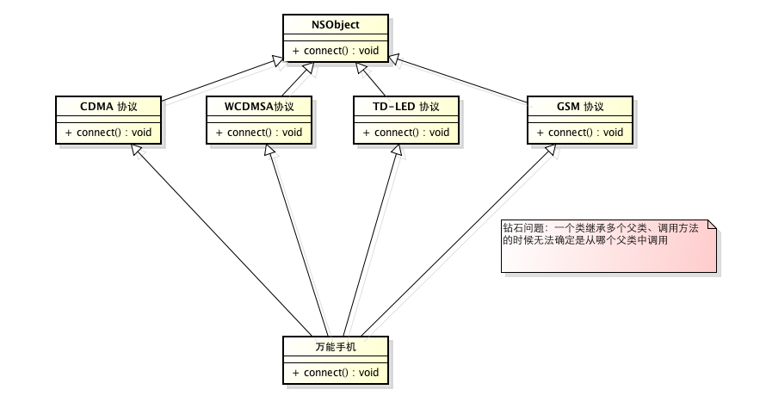
在 OC 中不会出现上述问题，OC 强制规定，一个类只能有一个父类.
父类中可以实现方法，子类中可以直接重用。

如果在 OC 中确实需要多继承，如何实现？
OC 为两个以上的类，还提供了一种关系------协议
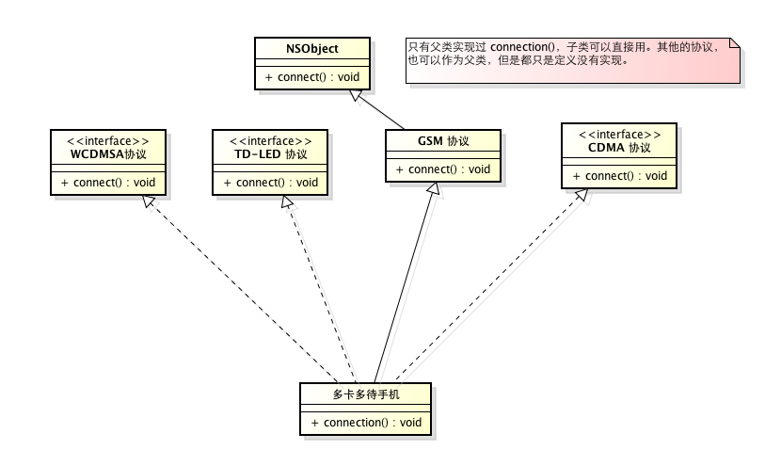

协议：规定双方的权利和义务，是纸质的文件。
协议制定好后，双方需要遵守！

协议的作用：
(1)规定一个类要做什么
参加培训，需要前多份协议，协议的签订有先后顺序
培训协议：第一个签订
贷款协议：第二个签订
就业协议：第三个签订
多个协议签订后，全部都生效，所有的条款全部需要实现。

------协议的定义和实现-----------
@protocol 培训协议
-(void)按时上课
-(void)考试合格
-(void)完成项目
@end

@protoclol 贷款协议
-(void)提供真实信息
-(void)按时还款
@end

@protocol 就业协议
-(void)提供简历
-(void)参加面试
@end

//一个类，有一个父类，可以实现多个协议
//父类和协议类在同一个级别，都可以看作是 子类的父亲
@interface Student : NSObject <培训协议,贷款协议,就业协议>
//实现三个协议中所有的 7 个方法
@end

------协议的定义和实现 的简化版本，如果协议之间有先后顺序-----------
//要求第一个签
@protocol 培训协议
-(void)按时上课
-(void)考试合格
-(void)完成项目
@end
//第二个签订
@protoclol 贷款协议<培训协议>
-(void)提供真实信息
-(void)按时还款
@end
//第三个签订
@protocol 就业协议<贷款协议>
-(void)提供简历
-(void)参加面试
@end

//一个类，有一个父类，可以实现多个协议
//父类和协议类在同一个级别，都可以看作是 子类的父亲
@interface Student : NSObject <就业协议>
//实现就业协议以及相关协议的 所有的 7 个 方法
@end

------- 正式协议和非正式协议 -----------------
正式协议是有严格语法要求的协议：
正式协议
@protocol 关键字的协议

非正式协议
使用 <NSObject > 协议定义的协议
@protocol 协议名 <NSObject>

我们在后面开发中，全部要求使用 正式协议

(2)实现一个类的多继承

协议中修饰方法的关键词
//规定在家上网的网络通信的协议
@protocol aaaa <NSObject>

//默认，不写也存在，他下面所有的方法，子类都必须全部实现
@required
-(void)connectonNetwork;
-(void)postData;
-(void)getData;
-(void)closeConnection;

//手写，他下面的方法，子类可以选择实现
@optional
-(void)qq;
-(void)game;
-(void)move;

@end

